辽宁丹东宽甸第二高中高二物理下学期第二次月考试卷
一、单项选择题：（每个题目3分，总共33分）
1．在有雾霾的早晨，一辆小汽车以25 m/s的速度行驶在平直高速公路上，突然发现正前方50 m处有一辆大卡车以10 m/s的速度同方向匀速行驶，司机紧急刹车后小汽车做匀减速直线运动，在前 1.5 s 内的v－t图象如图所示，则( )
A．第3 s末小汽车的速度会减到10 m/s; B．在t＝3.5 s时两车会相撞
C．由于刹车及时，两车不会相撞; D．两车最近距离为30 m
2．一个自由下落的物体，前3s内下落的位移是第1s内下落位移的（ ）
A．2倍 B．3倍 C．6倍 D．9倍
3．汽车以20 m/s的速度做匀速直线运动，刹车后的加速度大小为5 m/s²，那么开始刹车6 s后汽车的速度大小为（ ）
A. 20 m/s B. 0 m/s C. —10 m/s D. 5 m/s
4．如图10-4-1所示，气缸内盛有一定质量的理想气体，气缸壁是导热的，缸外环境保持恒温，活塞与气缸壁的接触是光滑的，但不漏气．现通过活塞杆使活塞缓慢地向右移动，这样气体将等温膨胀并通过对外做功，若已知理想气体的内能只与温度有关，则下列说法中正确的是:（ ）
杆
恒温
10-4-1

A．气体从单一热源吸热，并全部用来对外做功，因此该过程违反热力学第二定律
B．气体从单一热源吸热，但并未全部用来对外做功，所以该过程违反热力学第二定律
C．气体是从单一热源吸热，并全部用来对外做功，但此过程不违反热力学第二定律
D．以上三种说法都不对
5．如图所示，一轻弹簧上端固定在O点，下端拴一个钢球，当钢球静止在A处时，弹簧伸长量为；现对钢球施加一个水平向右的拉力，使钢球缓慢移至B处，此时弹簧与竖直方向的夹角为(弹簧的伸长量不超过弹性限度)，则此时弹簧的伸长量为:( )
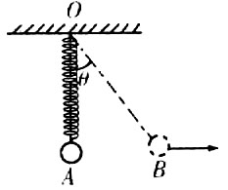

A． B． C． D．
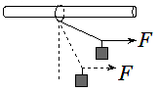
6．如图所示，轻绳的一端系有质量为m的物体，别一端系在一个圆环上，圆环套在粗糙的水平横杆上，现用水平力F拉绳上一点，使物体处在图中实线位置，然后改变F的大小，使其缓慢下降到图中虚线位置，圆环仍在原来位置不动，则在这一过程中，水平力F、环与横杆的摩擦力f和环对杆的压力N的变化情况是:( )
A．F逐渐增大，f保持不变，N逐渐增大
B．F逐渐减小，f逐渐减小，N保持不变
C．F逐渐减小，f逐渐增大，N逐渐减小
D．F逐渐增大，f逐渐增大，N保持不变

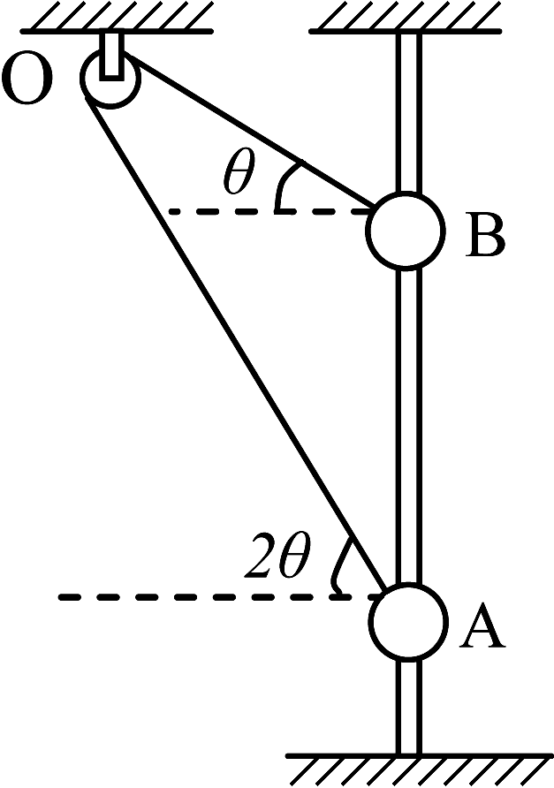
7．如图所示，一条细绳跨过定滑轮连接两个质量分别为m_{A}、m_{B}的小球A、B，它们都穿在一根光滑的竖直杆上，两球静止时，OA绳与水平方向的夹角为2θ，OB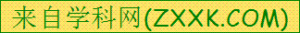绳与水平方向的夹角为θ，不计绳与滑轮间的摩擦及滑轮的重力。则:( )
A．两个小球的质量关系为m_{A}∶m_{B} = 2cosθ∶1
B．两个小球的质量关系为m_{A} = m_{B}
C．定滑轮受到细绳的合力等于(m_{A}+m_{B})g
D．两个小球受到绳子的拉力关系为T_{OA} > T_{OB}

8．某理想变压器的原、副线圈按如图所示电路连接，右侧输入端接交流电源，图中电表均为理想交流电表，导线电阻不计。电键S原来闭合。现将S断开，则电压表的示数U、电流表的示数I、变压器原线圈的输入功率P、电阻R₁上的功率P₁的变化情况分别是:( )
A．U减小 B．I增大 C．P减小 D．P₁减小

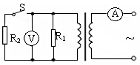

9.如图7所示，A、B两物体叠放在水平地面上，A物体质量m＝20 kg，B物体质量M＝30 kg.处于水平位置的轻弹簧一端固定于墙壁，另一端与A物体相连，弹簧处于自然状态，其劲度系数为250 N/m，A与B之间、B与地面之间的动摩擦因数均为μ＝0.5.现有一水平推力F作用于物体B上缓慢地向墙壁移动，当移动0.2 m时，水平推力F的大小为(g取10 m/s²)( )
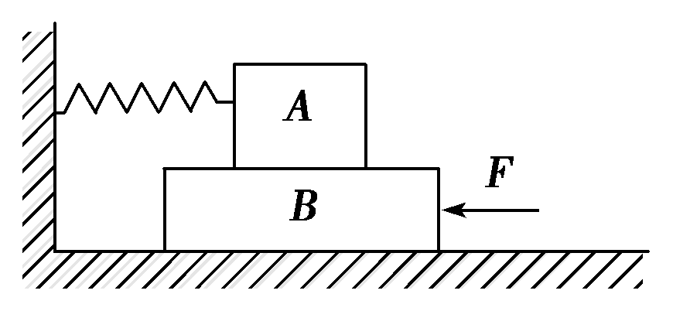
图7
A．350 N B．300 N C．250 N D．200 N
10．如图8所示，桌面上固定一个光滑的竖直挡板，现将一个质量一定的重球A与截面为三角形的垫块B叠放在一起，用水平外力F可以缓缓向左推动B，使球慢慢升高，设各接触面均光滑，则该过程中:( )
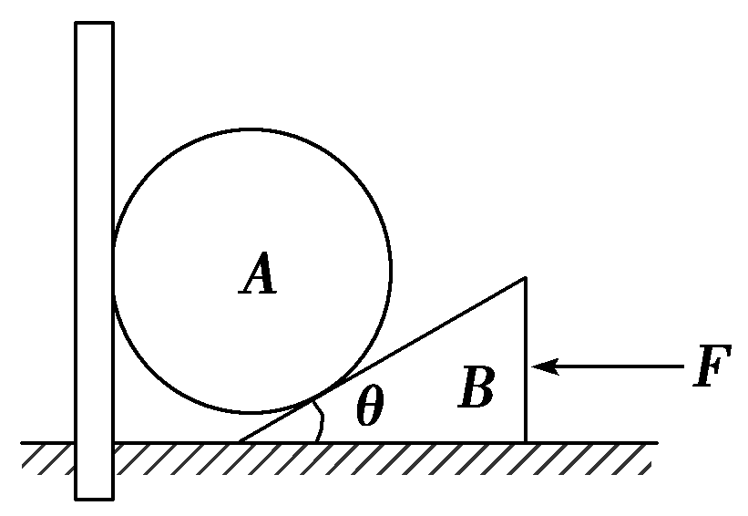
图8
A．A和B均受三个力作用而平衡; B．B对桌面的压力越来越大
C．A对B的压力越来越小; D．推力F的大小恒定不变
11．关于分子热运动和布朗运动，下列说法正确的是:( )
A．布朗运动是指在显微镜中看到的液体分子的无规则运动
B．布朗运动反映了分子在永不停息地做无规则运动
C．悬浮微粒越大，同一时刻与它碰撞的液体分子越多，布朗运动越显著
D．当物体温度达到0 ℃时，物体分子的热运动就会停止
二、多项选择题（每个题目至少有一个选项正确，全部选对的得5分，选择部分正确答案的只给3分，选择有错误选项的得0分，总共20分）
12．某质点做直线运动，其速度随时间变化的图象如图所示，则质点: ( )
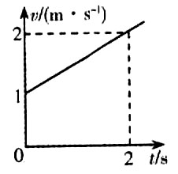
A．初速度大小是0
B．初速度大小是l m／s
C．加速度大小是0.5m／s²
D．加速度大小是1m／s²

13．如图9所示，木块m和M叠放在一固定在地面不动的斜面上，它们一起沿斜面匀速下滑，则m、M间的动摩擦因数μ₁和M、斜面间的动摩擦因数μ₂可能正确的有( )．
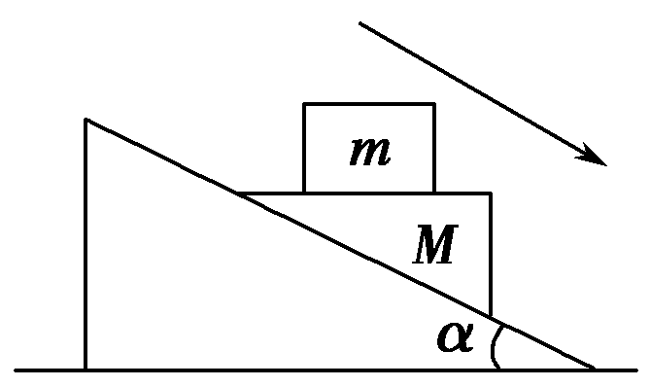
图9
A．μ₁＝0，μ₂＝0 ; B．μ₁＝0，μ₂≠0; C．μ₁≠0，μ₂＝0; D．μ₁≠0，μ₂≠0
14．如图10所示，质量为m、横截面为直角三角形的物块ABC，∠BAC＝α，AB边靠在竖直墙面上，F是垂直于斜面AC的推力．物块与墙面间的动摩擦因数为μ(μ<1)．现物块静止不动，则( )．
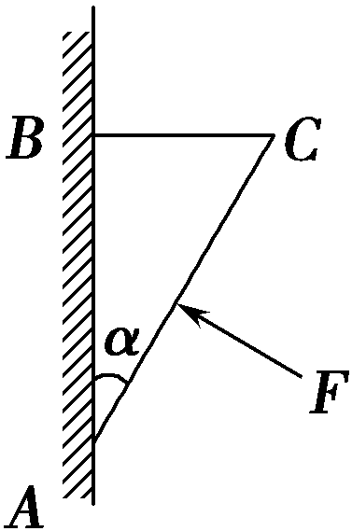
图10
A．物块可能受到4个力作用; B．物块受到墙的摩擦力的方向一定向上
C．物块对墙的压力一定为Fcos α; D．物块受到摩擦力的大小可能等于F
15．关于对内能的理解，下列说法不正确的是( )
A．系统的内能是由系统的状态决定的
B．做功可以改变系统的内能，但是单纯地对系统传热不能改变系统的内能
C．不计分子之间的分子势能，质量和温度相同的氢气和氧气具有相同的内能
D．1 g 100 ℃水的内能小于1 g 100 ℃水蒸气的内能

二、填空题。(前两个空每空1分，后面三个空每空3分，总共11分)

1．在该实验中，图16－3－3所示为一次记录小车运动情况的纸带.图中A、B、C、D、E为相邻的计数点（A、B、C、D依次为先后顺序），相邻记数点间的时间间隔T＝0.1 s.
图16－3－3
（1）根据_______可判定小车做_______运动.（2）小车的加速度为 （结果保留三位有效数字）
2．某同学尝试用橡皮筋等器材探究力的平行四边形定则，他找到两条相同的橡皮筋(遵循胡克定律)和若干小重物，以及刻度尺、三角板、铅笔、细绳、白纸、钉子，设计了如下实验：将两条橡皮筋的一端与细绳连接，结点为O，细绳下挂一重物，两橡皮筋的另一端也都连有细绳．实验时，先将一条橡皮筋的另一端的细绳固定在墙上的钉子A上，另一条橡皮筋任其下垂，如图甲所示；再将另一条橡皮筋的另一端的细绳也固定在墙上的钉子B上，如图乙所示．
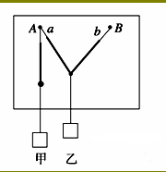
①为完成实验，下述操作中必需的是________．（把你认为正确的选项字母填到相应的横线上，下面相同）
a．两橡皮筋的另一端连接的细绳a、b长度要相同; b．要测量橡皮筋的原长
c．要测量图甲和图乙中橡皮筋的长度; d．要记录图甲中结点O的位置及过结点O的竖直方向
e．要记录图乙中结点O的位置及过结点O的竖直方向
②对该实验“两条相同的橡皮筋”的要求的理解正确的为________．
a．橡皮筋的材料和原长相同即可; b．橡皮筋的材料和粗细相同即可
c．橡皮筋的材料、原长和粗细均要相同
三、计算题(本题共3小题，共36分.每个小题12分。解答应写出必要的文字说明、方程式和重要演算步骤，只写出最后答案的不能得分，有数值计算的题，答案中必须明确写出数值和单位．)

1．(12分)在60m直线跑游戏中，一同学从起点由静止开始以2m／s²的加速度做匀加速运动，4s后，改做匀速运动直至到达终点，接着以4m／s²的加速度做匀减速运动，经1.5s进入迎接区，如图所示．求：
(1)该同学匀速运动所用的时间；
(2)终点线到迎接区边界的距离．
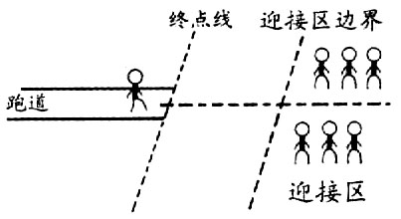

2．(12分)两个相同的小球A和B，质量均为m，用长度相同的两根细线把A、B两球悬挂在水平天花板上的同一点O，并用长度相同的细线连接A、B两小球，然后，用一水平方向的力F作用在小球A上，此时三根细线均处于直线状态，且OB细线恰好处于竖直方向，如图12所示．如果不考虑小球的大小，两小球均处于静止状态，则：
(1)OB绳对小球的拉力为多大？(2)OA绳对小球的拉力为多大？
(3)作用力F为多大？

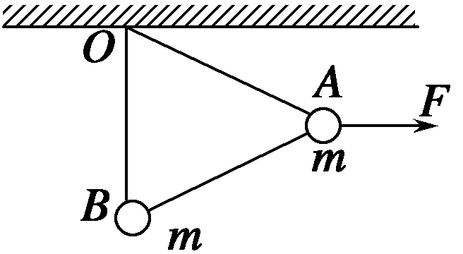

图12

3.（12分）如图8.3—10密闭的圆筒中央有一可以无摩擦移动的绝热活塞，在0℃时，活塞两边气体的压强相同，现在左半部分的气体加热，右半部分的气体仍为0℃，活塞开始向右移动，当活塞移动到右边体积是原来一半时，不再移动，则左半部分气体的温度是多少？
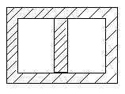

高二下学期第二次月考物理试卷 答题卡
姓名：
班级：

三题填空题（前每空1分，后三个空每空3分，共11分）
1. ，
． 。
2.（1） 。
（2） 。
三．计算题（共36分，每题12分，解答应写出必要的文字说明、方程式和重要演算步骤，只写出最后答案的不能得分，有数值计算的题，答案中必须明确写出数值和单位．）
1题解：（12分）
（1）

（2）

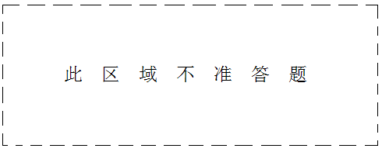

2.题解：（12分）
（1）

（2）

（3）

3题解：（12分）

高二物理下学期第二次月考试卷参考答案：

一、单项选择题1C2D3B4C 5C6B7A8C9B10D11B

二、多项选择题12BC13BD14AC15BC

三、填空题1.(1)连续相等时间间隔内位移差相等；匀加速；(2)12.6m/s²; 2.bce；c

四、计算题1.（1）5.5秒（2）7.5米;
2.解析 (1)因OB绳处于竖直方向，所以B球处于平衡状态，AB绳上的拉力为零，OB绳对小球的拉力F_{OB}＝mg.
(2)A球在重力mg、水平拉力F和OA绳的拉力F_{OA}三力作用下平衡，所以OA绳对小球的拉力F_{OA}＝＝2mg.
(3)作用力F＝mgtan 60°＝mg.
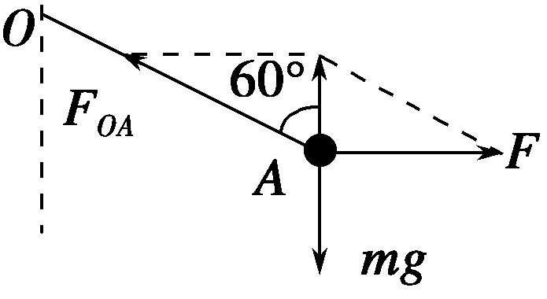
答案 (1)mg (2)2mg (3)mg
3、819K

